長崎県児童生徒体力・運動能力調査報告用
長崎県新体力テスト集計用プログラムの操作マニュアル
小学校用

このプログラムは下記内容を処理します･･･
・体力測定、アンケート結果の入力
・上記結果を長崎県教育庁体育保健課に提出（ネット利用）
・成績を一覧表にて印刷（先生方がご自由にお使い下さい）

このプログラムの処理の流れ･･･
①学校基本情報設定･･･学校名・生徒在籍人数など登録

②クラスデータ入力・全校データベースへ追加･･･クラスデータを入力し、それを全校データベースへ追加
クラスデータ
１年１組 No1 長崎 太郎
全校データベース
１年１組 No 1 長崎 太郎
～
６年６組 No40 五島 花子
１．クラスデータから全校データベースへ追加
２．全校データベースからクラスデータへ読込
注意：クラスデータを入力後、必ず全校データベースへ追加して下さい。
追加しておかないと、入力したクラスデータが読み込めなくなり再入力することになります。

・クラスデータの入力方法について、次の２パターンを想定しています。
タイプＡ クラス毎のデータを、それぞれの担任等が分担して入力（担任別入力シートを利用）しそれらデータを体育主任の先生等が取りまとめて一括入力（貼り付けコピー）する。
タイプＢ データ入力担当者（体育主任の先生等）が、全データをクラス毎に入力する。

③全校データベース確認･･･全校データベース（全クラスデータ）のデータを確認します。

④報告用ページ･･･全校データベースのデータを、提出用データに変換し、それを長崎県教育庁体育保健課に提出します（ネット利用）。

⑤集計・結果印刷･･･全校データベースのデータをもとに、帳票印刷をします。
（先生方がご自由にお使い下さい）

目 次

序章 ファイルを開く ３頁

１章 ①学校基本情報設定 ６頁

２章 ②データ入力・修正
タイプＡ 担任別入力シートを使用した入力方法 １１頁
タイプＢ データ入力担当者が全データを入力する方法 ２０頁

３章 ③全校データベース確認 ２５頁

４章 ④報告用データの作成および送信 ２８頁

５章 ⑤集計・結果印刷
Ａ 個人票印刷 ３６頁
Ｂ 認定証印刷 ４１頁
Ｃ 全校集計印刷 ４９頁
Ｄ 学年別集計印刷 ５２頁
Ｅ 学級別集計印刷 ５４頁

６章 ファイルを閉じる ５６頁

７章 補充説明
１．エクセルのセキュリティレベルの変更方法
エクセル２０１９、２０１６、２０１３、２０１０の場合 ５７頁
エクセル２００７の場合 ５８頁
エクセル２００３の場合 ５９頁

２．エクセルの[開発]タグの表示方法
エクセル２０１９、２０１６、２０１３、２０１０の場合 ６１頁
エクセル２００７の場合 ６２頁

３．エクセルを終了時、全校データベースへ保存時の注意 ６４頁

序章 ファイルを開く

１．ダウンロードした「2024-es-input.xlsm」をダブルクリックし開きます。
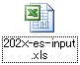
- もし「マクロが使用できません」と表示された場合
ａ）ＯＫボタンをクリックして下さい。
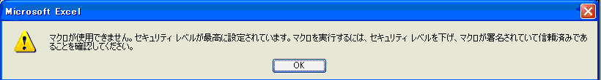
ｂ）エクセルのセキュリティレベルを下げる必要があります。補充説明を参照願います。
エクセル２０１９、２０１６、２０１３、２０１０の場合、５７ページ参照。
エクセル２００７の場合、５８ページ参照。
エクセル２００３の場合、５９ページ参照。

ｃ）一旦このプログラムを閉じます。画面右上のをクリックすると、下図メッセージが、
表示されますので「はい(Y)」をクリックします。
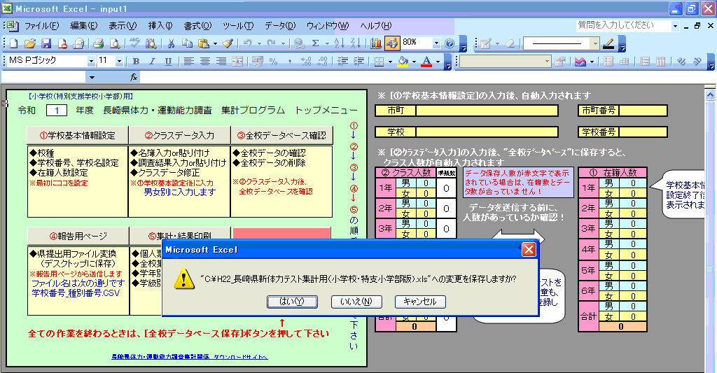

② もし「マクロが使用できません」と表示されなかった場合、操作手順２（４頁）へ進んで下さい。

２．「2024-es-input.xlsm」のマクロ(プログラム)を有効にする必要があります。この操作をしないとプログラムが正常に作動しません。エクセルのバージョンで若干操作が異なりますので、説明します。

[エクセル２０１９、２０１６、２０１３、２０１０]の場合
ａ．「セキュリティの警告」が表示されますので、“コンテンツの有効化“ をクリックして下さい。
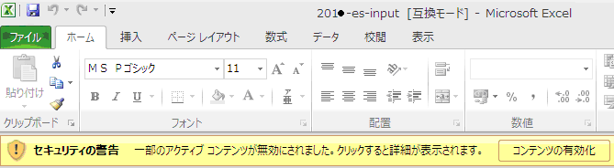

[エクセル２００７]の場合
ａ．「セキュリティの警告」が表示されますので、“オプション” をクリックして下さい。
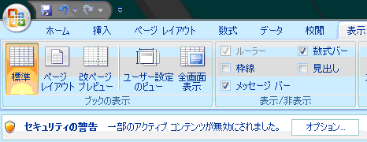

ｂ．「セキュリティオプション」のウインドウが表示されますので、“このコンテンツを有効にする(E)”をチェックし、「ＯＫ」をクリックして下さい。これでマクロが使用できるようになります。
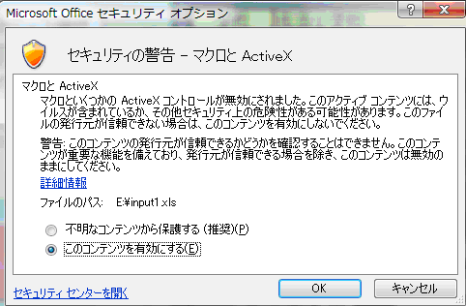
[エクセル２００３]の場合
下図“セキュリティ警告”ウインドウが表示されますので、この中の「マクロを有効にする(F)」を
クリックします。これでマクロが使用できるようになります。操作手順１０へ進んで下さい。
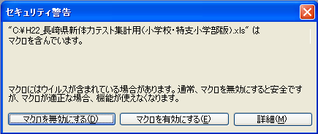

３．これからデータの入力等を行っていきます。順番は、①学校基本情報設定→②クラスデータ入力・修正→
③全校データベースの確認→④報告用ページ→⑤集計・結果印刷 の順になります。

最初は、①学校基本情報設定の入力です。

1章 ①学校基本情報設定の入力

１．「①学校基本情報設定」のボタンをクリックします。
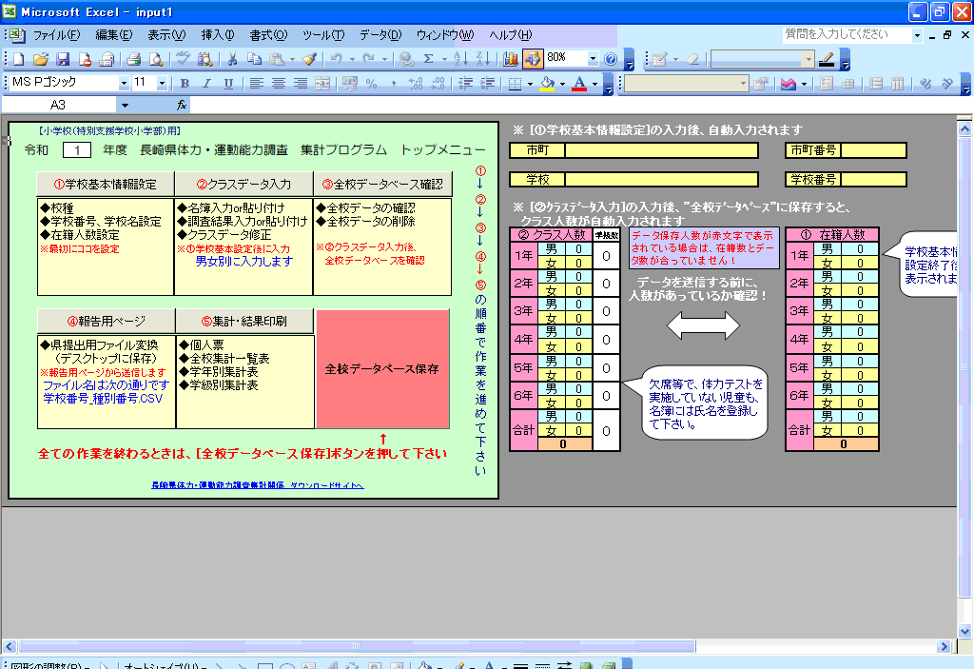
なお、①～④の順番に操作を行わないと下図のようなエラーメッセージがでますので、ご注意ください。

２．下図の画面が表示されます。
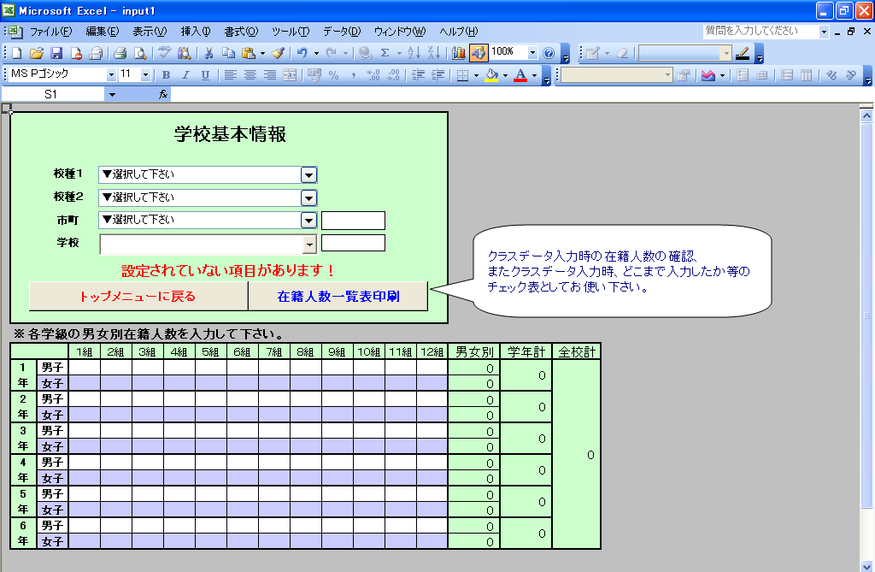
３．まず、[校種１]から学校の情報を選択します。
校種１をリストBOXの中から選びます（この説明では、「公立」を選択します）。
ココをクリックすると下図のようにリストが出てきますので、その中から選んでください。
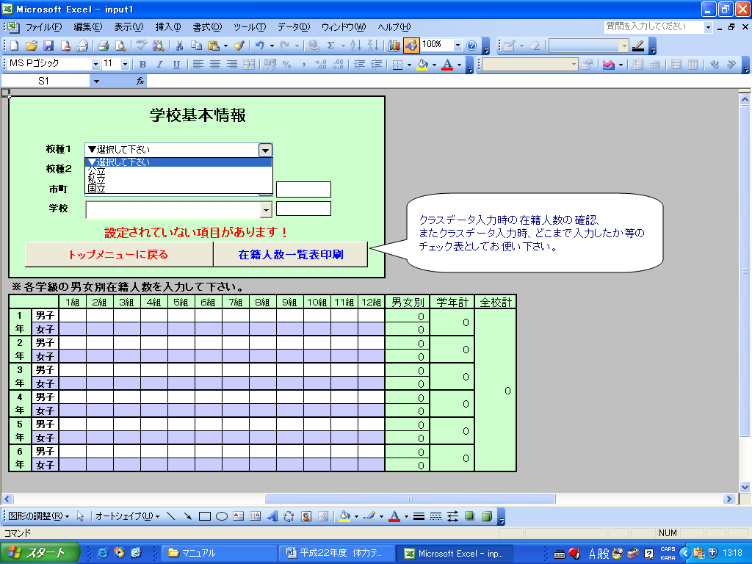
ココをクリック

４．校種２をリストＢＯＸの中から選びます（この説明では、「小学校」を選択します）。
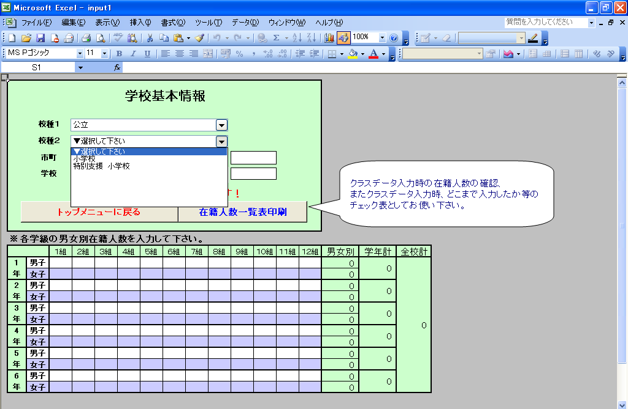

５．同様に、学校所在地の市町名をリストBOXの中から選びます。
（この説明では、「長崎市」を選択します）
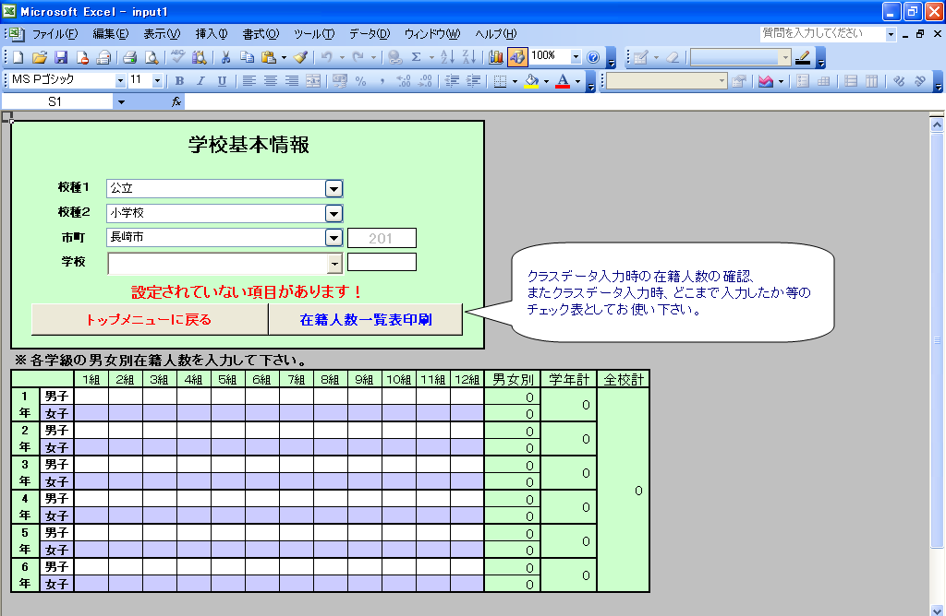
市町名を選択すると、市町番号が自動で表示されます。

６．学校名をリストBOXの中から選びます。
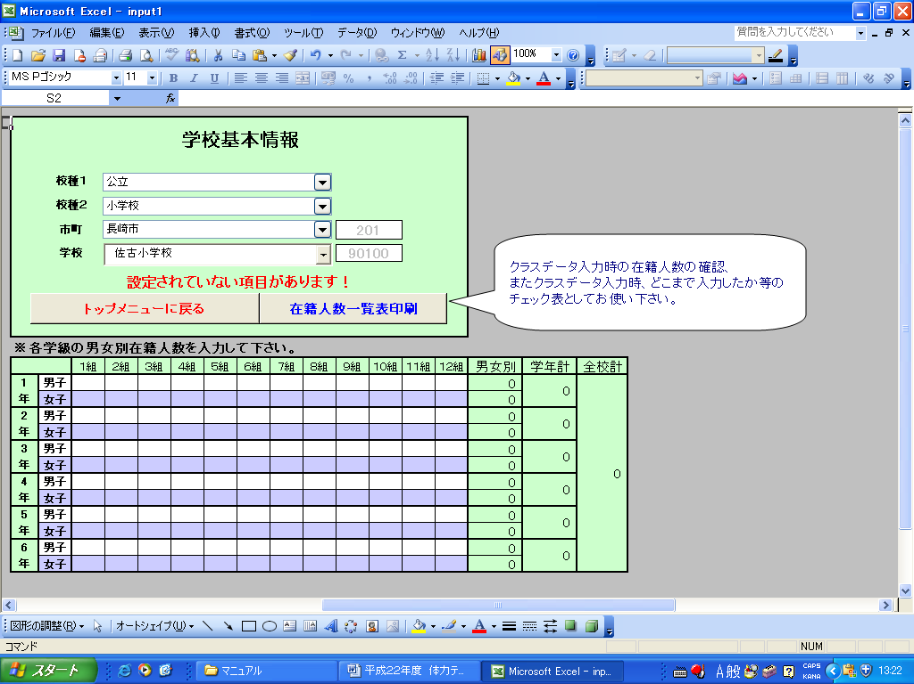
学校名を選択すると、学校番号が自動で表示されます。

７．次に、男女別に在籍している生徒の人数を入力します。
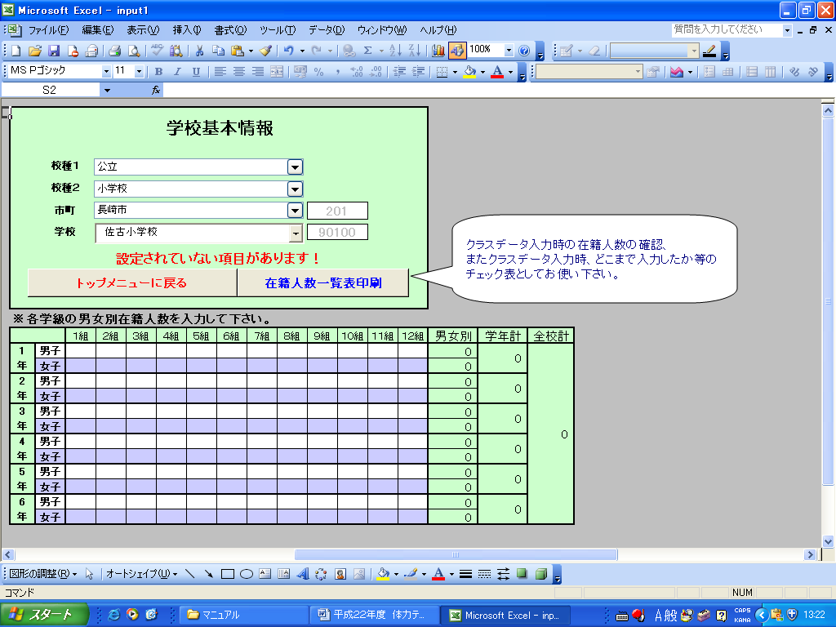
“在籍人数一覧表印刷”をクリックすると、“学校基本情報の印刷プレビュー画面”が表示されますので、在籍人数の確認や備忘表などにお使いください。
この表の中に在籍している生徒数を手入力またはリストＢＯＸから選択して下さい。

８．下図（例）のように、学校基本情報を入力が完了したら「トップメニューに戻る」のボタンをクリックします。
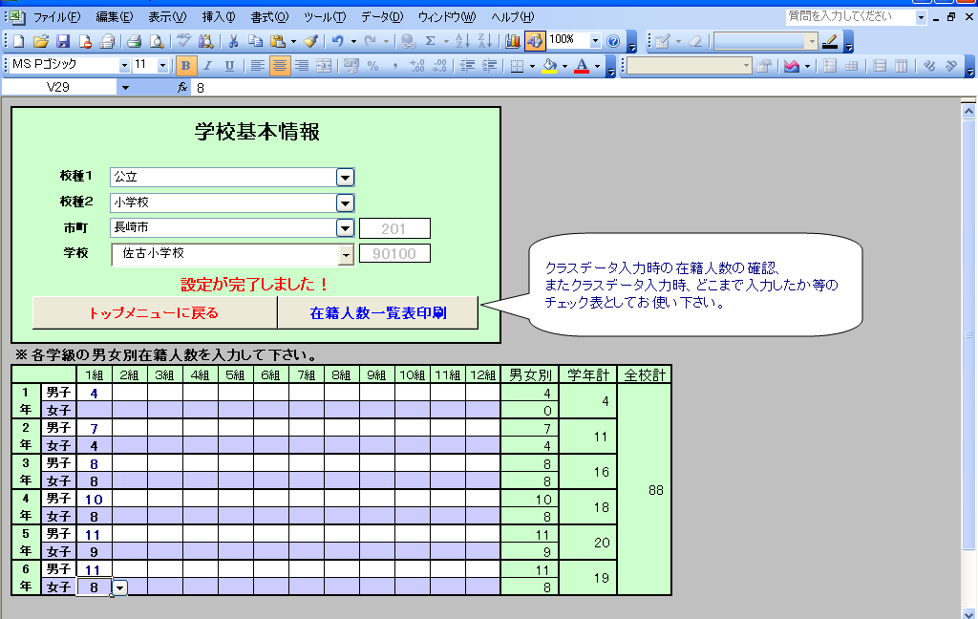
ここでは、例として学級が１年１組～６年１組の合計６学級分を入力しています。

なお、在籍している生徒がいない場合は、空欄にして下さい。
（例）１－１
在籍男子生徒数：４人
在籍女子生徒数：０人
であれば、左図のように入力してください。

９．下図のトップメニュー画面に戻ります。
これまでに学校基本情報設定で入力したデータが表示されます。
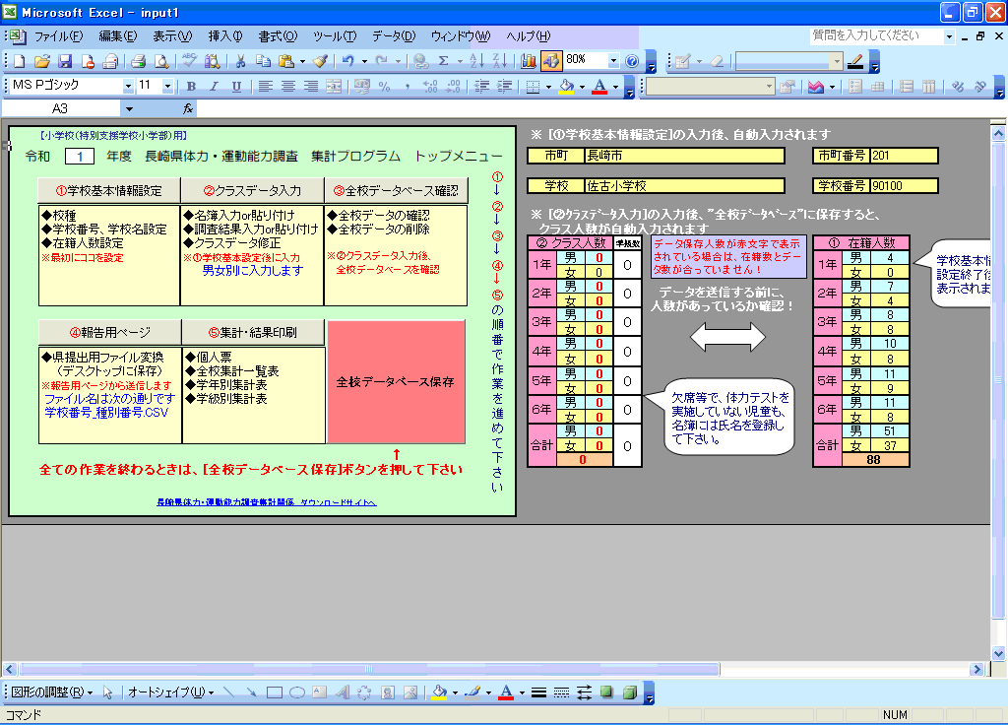

次に、「②クラスデータ入力・修正」を行います。

